Εργαστήριο Δικτύων Υπολογιστών

Εργαστηριακή Άσκηση 1

Δημήτριος Κόγιος

03119220

Όνομα PC: lekog-HP-Laptop-15s-fq1xxx

**Άσκηση 1:**

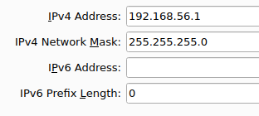

1.1)192.168.56.1

1.2) 255.255.255.0

1.3) Ναι.

1.4)

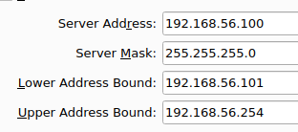

1.5) Το prompt είναι: “lab@PC:~%”

1.6) What manual page do you want?

1.7) Ανοίγει το FreeBSD General Commands Manual και συγκεκριμένα μας εξηγεί ότι τα man μας δείχνει τα online manual documentation pages .

1.8) Ανοίγει το FreeeBSD Miscellaneous Information Manual και συγκεκριμένα μας εξηγεί ότι το hier είναι η ιεραρχία του file system.

1.9) Critical system libraries needed for binaries in /bin and /sbin.

1.10) Στον /var/mail.

1.11) Τα βελάκια, το enter για να skip-άρουμε μία γραμμή, το space για να skip-άρουμε μία ολόκληρη οθόνη, το z και πολλά άλλα πλήκτρα.

1.12) Με το /<pattern>

1.13) Μπορούμε να πάμε και πίσω και μπροστά και δεν χρειάζεται να διαβάσει ολόκληρο το input file πριν ξεκινήσει οπότε προσφέρει μεγαλύτερη ταχύτητα από editors όπως ο vi.

1.14) PC.ntua.lab (μέσω hostname)

1.15) lab (μέσω whoami)

1.16) uid = 1001(lab) (μέσω id)

1.17) groups = 0(wheel) (μέσω id)

1.18) /usr/home/lab (μέσω pwd)

1.19) Το prompt είναι: “root@PC:~ #”

1.20) uid=0(root) (μέσω id)

1.21) groups=0(wheel),5(operator) (μέσω id)

1.22) gid=0(wheel)

1.23) /root (μέσω pwd)

1.24) 192.168.56.101 (εκεί που λέει bound to).

1.25) ifconfig : em0 και lo0

1.26) ifconfig : 08:00:27:72:31:bf

1.27) 1000baseT = 1Gbps

1.28) 192.168.56.101

1.29) 0xffffff00 = 255.255.255.0

1.30) mtu 1500

1.31) 127.0.0.1, 255.0.0.0, mtu 16384

1.32) cat /etc/resolv.conf : No such file or directory.

Άρα όχι αφού το αρχείο δεν υπάρχει.

1.33) Με ping 192.168.56.1 παίρνουμε απάντηση.

1.34) Ναι (μέσω ping 192.168.56.101)

1.35) Άπειρες ενώ στα Windows έστελνε 4 by default.

**Άσκηση 2:**

2.1) pwd : /usr/home/lab

2.2) mkdir tmp

2.3) mkdir tmp/el19220 (ή cd tmp και μετά mkdir el19220)

2.4) cd tmp/el19220

2.5)

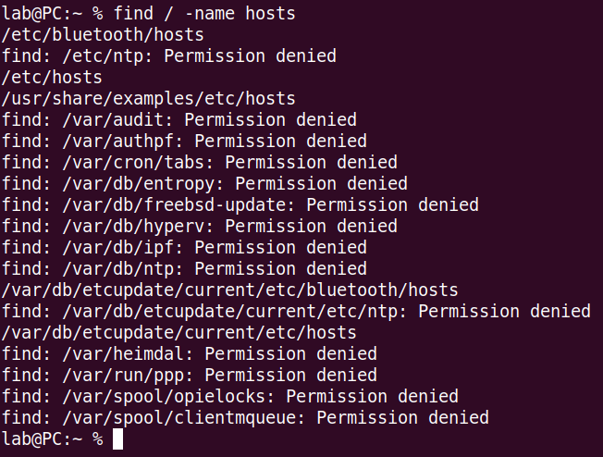

2.6) cp /etc/hosts ./tmp/el19220/

2.7) cd tmp/el19220 και μετά mv hosts hostsfiles

2.8) Τα πιθανά δικαιώματα είναι r (read) , w (write) , x (execute).

Η πρώτη - δείχνει ότι πρόκεται για file και όχι directory.

Η πρώτη τριάδα rwx είναι τα δικαιώματα του χρήστη πάνω στο αρχείο. Στην προκειμένη περίπτωση έχουμε μόνο rw δηλαδή δικαίωματα read και write.

Η δεύτερη τριάδα είναι τα δικαιώματα του group ενώ η τρίτη είναι δικαίωμα των υπολοίπων(others) .

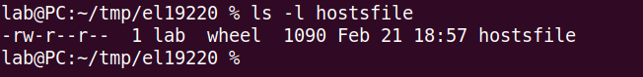

2.9) touch test

2.10) touch .hidden

2.11) ls -l /etc/services : 86128 bytes.

2.12) Το -h δείχνει τα αποτελέσματα σε δυνάμεις του 1024 ενώ το -H σε δυνάμεις του 1000.

2.13) df -H

2.14) cp /etc/services .

2.15) Από 86128 bytes έγινε 24570 bytes.

2.16) ls -a ή σκέτο la.

2.17)

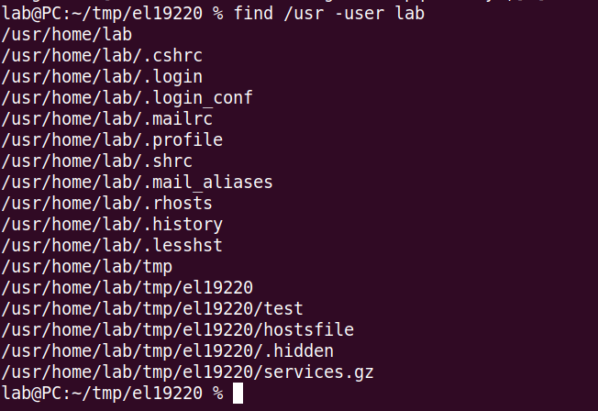

2.18) Μέσω rm.

2.19) rm -r tmp.

**Άσκηση 3:**

3.1) Αρχικά vi hosts για να ανοίξουμε το αρχείο με τον vi.

Μετά : :%s /localhost/ntua-lab/g για αντικατάσταση σε όλες τις γραμμές και τέλος :q! για quit χωρίς save.

3.2) ls -l /etc > filelist

3.3) Μέσω :1,1d και :wq : filelist: 104 lines, 6132 characters.

3.4) Ήταν ένας μετρητής των blocks του δίσκου που πιάνουν τα περιεχόμενα του /etc φακέλου.

3.5) wc filelist

3.6) ls -l /etc | wc -l

3.7) ls -l /etc | grep rc | wc -l

**Άσκηση 4:**

4.1) Μέσω cat /var/run/dmesg.boot βρίσκω:

CPU: Intel(R) Core(TM) i7-1065G7 CPU @ 1.30GHz (1497.69-MHz 686-class CPU)

4.2) real memory = 268369920 (255 MB)

avail memory = 235118592 (224 MB)

4.3) Μέσω uname -v:

FreeBSD 10.4-RELEASE #0 r324094: Fri Sep 29 03:26:46 UTC 2017 root@releng1.nyi.freebsd.org:/usr/obj/usr/src/sys/GENERIC

4.4) Μέσω service -e | wc -l παίρνουμε απάντηση 16.

4.5) top ή ps aux

4.6) top | grep syslogd

4.7) sockstat -4

4.8) Μέσω vmstat και βλέποντας το us ( user CPU time header) και το sy (system CPU time header).

4.9) iostat -w 1 ada0

4.10) vmstat -w 2

**Άσκηση 5:**

5.1) Γιατί δεν μπορούμε να συνδεθούμε με ssh ως root.

5.2) Μέσω hostname virtualmachine παίρνω μήνυμα operation not permitted γιατί μόνο ο διαχειριστής μπορεί να το αλλάξει.

5.3) Ναι μέσω : ping -c 5 -i 2 192.168.56.100

5.4) Μέσω ping -c 5 -i 0.1 192.168.56.100 παίρνω μήνυμα interval too short. Από man page της ping: only the super-user may specify values less than 1 second

5.5) Πρέπει να συνδεθούμε ως root μέσω su -.

5.6) who : root και lab

5.7) Το βλέπουμε στο ερώτημα 5.8.

5.8) Με tail /var/log/auth.log ο root user μπορεί να δει ποιος ζήτησε να συνδεθεί με su.

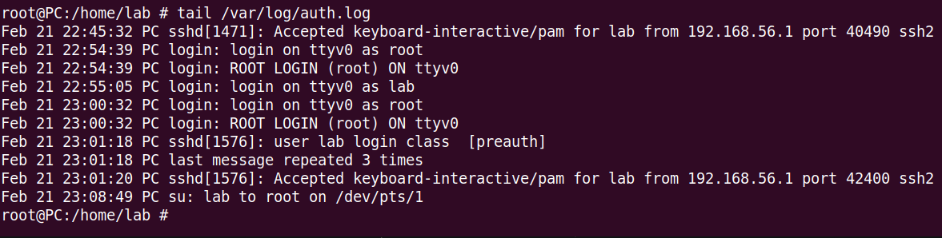

5.9) su - lab.

Όχι δεν ζητήθηκε γιατί ο root user είναι διαχειριστής του συστήματος και έχει ελευθερία να κάνει ό,τι θέλει.

**Άσκηση 6:**

6.1) lcd Downloads

lmkdir tmp

lcd tmp

Τώρα όταν κάνουμε lpwd: Local working directory: /home/lekog/Downloads/tmp

mget ./lab/*

6.2) Μέσω mget.

6.3) mkdir ./lab/tmp

6.4) Μπαίνουμε στον φάκελο tmp με cd και εκτελούμε mput ./*

6.5) Μέσα στον φάκελο tmp εκτελούμε rm *.

6.6) Μπαίνουμε σε κάθε υποφάκελο και εκτελούμε rm *.

6.7) rmdir ./*

6.8) cd .. και μετά rmdir tmp

6.9) mget /etc/*

6.10) Γιατί ο lab δεν έχει τα κατάλληλα permissions για κάποια files. Επίσης, υπάρχουν και άλλα δεδομένα που προσπαθούν να αντιγραφούν τα οπόια δεν είναι regular files όπως πχ το /etc/zfs που είναι directory.

6.11) Πάμε στο Downloads του τοπικού με lcd και εκτελούμε mput -r ./etc

6.12) rename etc tmp

6.13) Ναι μέσω cd tmp και rm *.

6.14) Ναι μέσω rmdir tmp. Άμα όμως δεν είχαμε αδείασει το directory tmp μέσω rm * τότε δεν μας αφήνει.